AsKoo In 앱 개발
객체지향언어 Java Project
융합보안학과 유예지, 임다은

개요
- 프로젝트명: Askoo In – 실시간 수업 질의응답 앱
- 개발 배경: 객체지향언어 수업 뿐만 아니라 학교 내 대부분의 수업에서 학생들이 교수님의 질문에 답변을 잘 하지 않고, 궁금한 것이 있어도 수업 중에 질문을 잘 하지 못한다는 문제점을 발견했습니다. 이러한 문제의 원인으로는 수업 중에 눈치가 보여서 대답을 하지 못한다, 교수님 수업에 방해가 될까봐 질문을 하지 못하겠다 등등 질문에 대한 눈치, 시간 제약, 표현 어려움의 현실적인 문제 존재한다는 것을 알 수 있었습니다. 이를 해결하기 위해 저희는 질문/답변의 흐름을 끊지 않으면서, 실시간·비대면 질의응답이 가능한 환경을 만들고자 실시간 질의응답 앱인 Askoo In 앱을 개발하게 되었습니다.
- 개발 목표: 저희는 2가지 관점에서 목표를 잡았습니다. 첫번째로 사용자의 입장에서는 학생들이 눈치 보지 않을 수 있게 익명을 보장하였고, 실시간으로 질문/답변이 반영되어야 합니다. 두번째로 융합보안학과이기 때문에 보안적인 측면도 고려를 했습니다. 기본적인 보안과 제가 직접 해킹을 통해 취약점을 찾고, 이를 보완하기 위해 시큐어코딩을 진행했습니다. 최종적으로, 객체지향언어 수업 뿐만 아니라 한성대학교 모든 수업에 이 앱이 적용되어, 교수와 학생의 원활한 의사소통과 상호작용을 통해 수업의 질을 높인다는 결과를 기대할 수 있습니다.

주요 기능
1. 회원가입 및 로그인 기능
- 사용자는 교수 또는 학생으로 역할을 선택해 로그인 가능.
- 학생은 회원가입 절차를 거쳐 아이디와 비밀번호(6자리 이상) 생성.
- 교수는 별도 계정으로 로그인하며, 로그인 성공/실패 메시지 출력.
2. 방 생성 및 입장
- 교수는 새로운 방을 생성하거나 기존 방에 입장 가능.
- 학생은 방 생성 권한이 없고, 방 코드를 입력해 기존 방에만 입장 가능.
- 입장 시 방 코드와 사용자 권한이 화면 상단에 표시됨.
3. 질문/답변 게시판
- 화면 하단에 질문 탭 / 답변 탭으로 나뉜 UI 구성.
- 질문 탭은 학생이 질문을 등록하는 공간.
- 답변 탭은 교수나 학생이 답변을 남기거나 의견을 공유하는 공간.
4. 권한에 따른 기능 차별화
- 교수 권한
  - 모든 질문 및 답변 삭제 가능
  - 상단 고정(PIN) 기능 제공
  - 작성자 실명 확인 가능
  - 댓글 작성 가능, 좋아요 기능 이용 가능
- 학생 권한
  - 모든 작성자 이름은 Anonymous(익명) 으로 표시
  - 자신이 작성한 글만 삭제 가능
  - 댓글 작성 가능, 좋아요 기능 이용 가능
5. 질문/답변 인터랙션 기능
- 각 게시글에는 좋아요 버튼 및 댓글 버튼 존재
- 좋아요 수에 따라 정렬 순서가 자동 갱신됨
- 정렬 우선순위: 상단 고정 > 좋아요 많은 순 > 최신 순
- 댓글은 하위에 펼쳐지는 형식으로 실시간 반영
6. 실시간 데이터 동기화
- 모든 데이터는 Firebase Realtime Database와 연동
- 여러 기기에서 실시간으로 질문/답변, 좋아요, 댓글 상태가 동기화
- Firebase 콘솔에서는 전체 방 목록, 질문, 답변, 댓글, 좋아요 수 확인 가능
7. UI/UX 특성
- 글 배경 색상으로 본인 글 여부 시각화
- 질문/답변 분리 탭으로 명확한 인터페이스 제공
- 네트워크 환경 하에서 모든 기능 실시간 작동

시큐어 코딩
본 프로젝트에서는 보안학과 전공자로서, 단순히 기능이 구현된 앱을 넘어서 시큐어 코딩(Security Coding) 원칙을 적극 반영한 개발을 목표로 하였습니다. 주요 보안 적용 항목은 다음과 같습니다.
먼저, 익명성 보장을 위해 사용자 ID를 직접 노출하지 않고, SHA-256 해시 알고리즘을 활용하였습니다. 이 중 해시값의 앞 8글자만을 표시하여 고유성을 확보하면서도 실제 ID는 드러나지 않도록 처리했습니다. 이를 통해 학생 사용자 간에는 실명 노출 없이 자유롭게 질문과 답변을 주고받을 수 있으며, 교수 계정의 경우에는 실명으로 표시되어 권한 구분을 명확히 할 수 있도록 설계되었습니다.
입력값 검증(Input Validation) 도 중요한 요소 중 하나였습니다. 사용자가 입력한 질문 또는 댓글에 비속어나 금지어가 포함될 경우, 등록 자체를 차단하는 욕설 검증 필터를 적용하였습니다. 이는 금지어 리스트 기반의 간단한 구조로 구현되었지만, 실시간 필터링이 가능하며 악의적인 입력을 효과적으로 방어할 수 있었습니다.
비밀번호 보안 측면에서는 교수 계정의 인증 과정을 AES 암호화를 통해 처리하였습니다. 하드코딩된 교수 비밀번호는 AES 128 bit의 ECB 모드로 암호화하여 코드 내부에 평문이 노출되지 않도록 하였으며, 인증 로직과 암호화 로직을 분리하여 유지보수성도 함께 확보하였습니다. 학생 계정의 경우, Firebase Authentication 기반의 이메일/비밀번호 인증 방식을 사용하여 일반 사용자와의 접근 통제를 확실히 분리하였습니다.
이후로는 제가 직접 해킹을 진행해서 발견한 취약점에 대해 진행한 시큐어코딩입니다.
앱을 실제로 릴리즈할 때는 ProGuard 난독화 기능을 적용하여 전체 코드의 가독성을 낮추고, 주요 클래스명·메서드명·변수명 등이 쉽게 노출되지 않도록 보호하였습니다. 이로 인해 리버싱이나 디컴파일 시 앱의 핵심 로직을 파악하기 어렵게 만들었고, 해킹 시도에 대한 저항력을 높였습니다. 또한 isMinifyEnabled, isShrinkResources 설정을 통해 불필요한 리소스 제거와 파일 최적화까지 함께 진행하여 보안성과 성능을 모두 고려하였습니다.
또한 저희는 디버깅 허용 설정을 비활성화하여 사용자 데이터의 기밀성을 보호하고자 하였습니다. 일반적으로 에뮬레이터에서 앱을 실행한 뒤, adb shell 환경에서 run-as 명령어를 사용하면 앱 내부의 SharedPreferences 영역에 접근할 수 있고, cd shared_prefs 및 cat 명령어를 통해 사용자가 생성하거나 입장한 방 코드와 같은 민감한 정보가 포함된 파일들을 열람할 수 있습니다. 이러한 보안 취약점을 방지하기 위해, 저희는 build.gradle과 AndroidManifest.xml 파일의 설정을 수정하여 디버깅 모드를 비활성화하였고, 이를 통해 앱 실행 중 내부 데이터가 외부로 노출되지 않도록 보안성을 강화하였습니다.
인텐트 리다이렉션(Intent Redirection) 취약점 또한 확인되었습니다. 본 애플리케이션에서는 사용자의 권한 정보를 Intent를 통해 전달하고, 해당 정보를 클라이언트 측에서 신뢰하는 구조로 되어 있어, 외부에서 이를 조작할 수 있는 가능성이 존재하였습니다. 실제로 ADB 명령어 adb shell am start -n com.example.askooinappfirebase/.MainTabActivity --es username hacker --ez isProfessor true를 실행하면 로그인 과정을 거치지 않았음에도 불구하고 교수 권한으로 앱에 접근이 가능하며, 사용자 이름은 ‘hacker’로 표시되는 문제가 발생하였습니다. 이는 인증 절차 없이 상위 권한을 획득할 수 있는 보안 취약점으로, 보안적으로 매우 심각한 문제가 될 수 있습니다. 이에 따라, 해당 액티비티에 외부 인텐트로 직접 접근하지 못하도록 코드 구조를 수정하였으며, 내부 로직에서도 권한을 서버 기반으로 재검증하도록 개선하였습니다.
XSS(Cross-Site Scripting) 취약점 또한 실험을 통해 확인해보았습니다. 질문 및 답변 입력 필드에 <script>alert(1)</script> 또는 <img src=x onerror=alert(1)> 등의 악성 스크립트를 삽입하여 Firebase Realtime Database에 저장한 뒤, 다른 클라이언트에서 해당 데이터를 로딩했을 때 스크립트가 실행되는지를 확인하였습니다. 그러나 앱에서는 해당 입력값이 화면에 출력될 때 HTML 태그가 이스케이프 처리되어 실행되지 않았고, 악성 스크립트가 동작하지 않았습니다. 이를 통해 본 애플리케이션은 기본적으로 XSS에 대한 방어가 이루어지고 있음을 확인할 수 있었습니다.

개발 환경 및 구조
- 언어 및 도구: Java, Android Studio, Firebase, Figma
- 앱 구조:
  - MainTabActivity, LoginActivity, JoinRoomActivity, RoomAdapter, QuestionAdapter 등 모듈별 클래스 구조
  - Firebase Realtime DB 사용 → 실시간 동기화 처리
- 외부 라이브러리
  - Firebase SDK와 Google Material Design 라이브러리를 통해 인증 및 실시간 데이터 관리, UI 구성 요소를 구현하였고, Apache Commons Codec은 SHA-256 해시 처리를 위해 사용하였습니다. 이러한 외부 라이브러리는 앱의 핵심 기능과 보안 요소를 안정적으로 구현하는 데 기여하였으며, 모두 오픈소스로 제공되는 공식 라이브러리를 활용하였습니다.
- 협업
  - Github : https://github.com/yeji-ryu/Askoo-In
  - WBS 및 간트차트 : 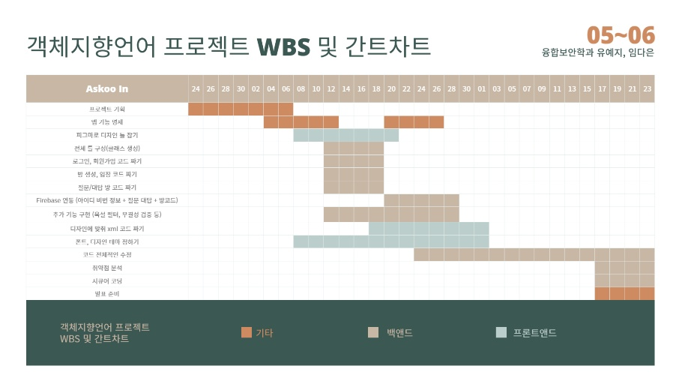

발표 및 시연
발표를 준비하기 위해 저희는 실제 수업과 연계하여 객체지향언어 10주차 수업 내용을 기반으로 방을 생성하고, 시연에 사용할 수 있도록 환경을 구성하였습니다. 교수 계정으로 직접 방을 만들고, 학생 계정으로는 실제 객체지향언어 참여자목록을 확인해, 모두 회원가입하였고 (ex. Username : 유예지 , password : password) 해당 방에 입장한 뒤 예상 질문 25개를 인당 1개씩 미리 등록하여 실시간 질문·답변 흐름을 보여줄 수 있도록 준비하였습니다. 발표 당일에는 교수 전용 기능인 질문 고정 및 삭제, 학생의 질문 작성과 댓글 기능까지 모두 실시간으로 시연하며 앱의 실제 동작 과정을 설명드릴 수 있도록 구성하였습니다. 이를 통해 단순한 설명이 아닌, 실제 수업 현장에서 활용 가능한 앱이라는 점을 강조하고자 하였습니다.

결론 및 느낀점
이번 프로젝트를 통해 저희는 실용성과 보안성을 모두 갖춘 질의응답 앱을 완성할 수 있었습니다. 단순히 기능이 작동하는 수준을 넘어서, 실제 수업 현장에 바로 적용할 수 있을 정도로 완성도 높은 앱을 구현하는 것을 목표로 개발을 진행하였고, 그 과정에서 다양한 기술 요소를 통합하며 문제 해결 능력을 키울 수 있었습니다. 특히 UI/UX 설계부터 Firebase 연동, 시큐어 코딩 적용까지 고려해야 할 사항이 많았기 때문에 많은 시간을 투자해 진행하였고, 객체지향언어 수업 외에도 따로 공부해가며 진행했습니다. 보안학과 전공자로서, 보안 요소를 단순히 이론으로 이해하는 것이 아니라 실제 앱 개발 과정에 자연스럽게 녹여내며 실전 경험을 쌓을 수 있었던 점이 매우 의미 있었습니다.

